附件1

2024年度大型科研仪器使用绩效考核
填报流程及注意事项
- 填报方式
本次填报为线上填报，填报地址：复旦大学大型仪器共享管理平台（https://yqgl.fudan.edu.cn/genee/）。
- 仪器考核填报
仪器保管人登录共享管理平台→绩效考核→仪器考核填报，按要求填写仪器信息，提交二级单位审核。
- 仪器考核审核
二级单位负责人登录共享管理平台→绩效考核→仪器考核审批，完成部门内所有仪器审核后，系统自动生成自评表提交至资产管理处。
- 院级单位考核
二级单位负责人登录共享管理平台→绩效考核→院级单位考核→2024年度大型科研仪器使用绩效考核，按要求填写单位共享管理信息提交至资产管理处，资产管理处审核通过后系统自动生成自评表。
- 填报流程及注意事项
（一）填报流程图
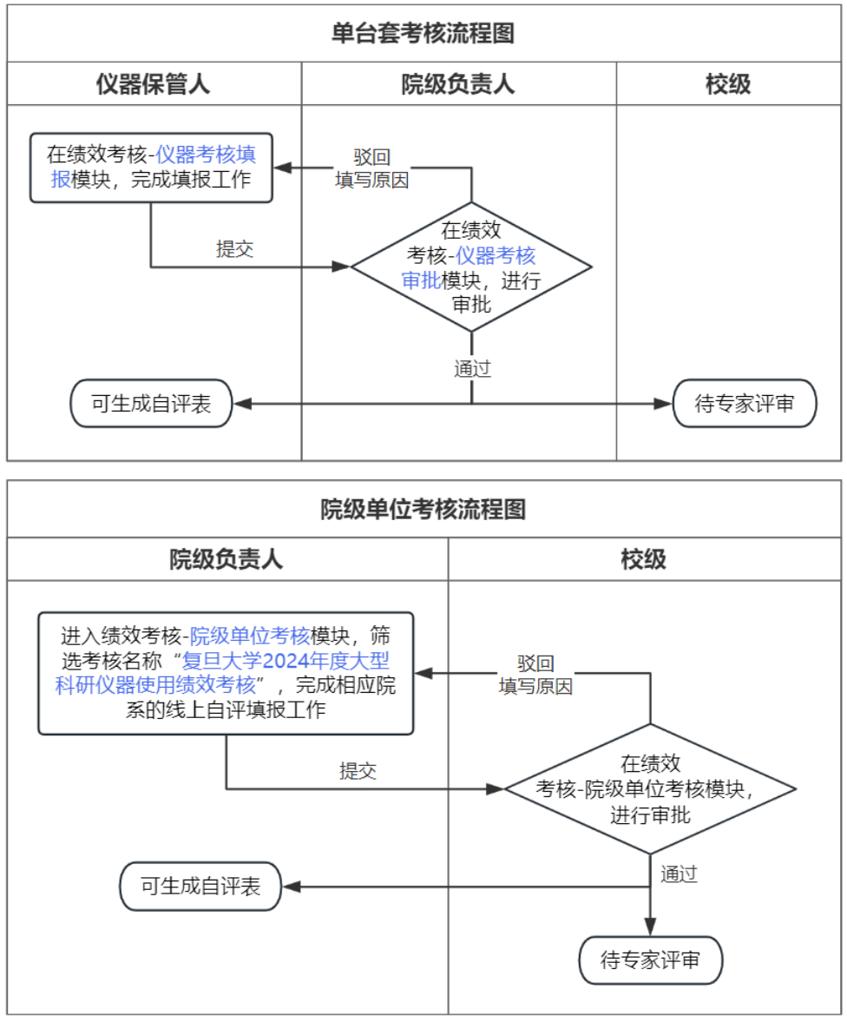
（二）填报注意事项
- 仪器机时数据以科技部考核时填报的数据为准，数据从“复旦大学大型仪器共享管理平台-大数据统计-设备机时总表”中自动获取，无需另行填报。
- 单台套考核时，系统自动区分A类与B类仪器，无需手动选择仪器类型。
- 院级考核中，应对院系整体情况进行自评并上传相应佐证材料。
- 院级考核中各单位应重视运行成效与对外服务成效的案例撰写：
- 案例类型有突出支撑重大项目、产生重大社会影响或经济效益、仪器开发与研制、维修维护等；
- 明确所使用的仪器，并突出仪器在本项目中的关键作用；
- 内容尽量通俗易懂，明确科研成果、社会影响、经济效益等成效。
- 共享收入仅统计去年经本单位确认后进入大型科研仪器共享专用账户（XN、YQ账户）的金额。
- 各项材料应体现2023年1月至2023年12月期间的共享管理情况。除管理制度等，其他佐证材料的日期应与考核周期相对应。
- 每项考核指标仅可上传1份佐证材料（PDF格式），管理制度文件等应加盖公章。

